实验十八 开关式霍尔转速传感器转速测量实验
一、实验目的
了解霍尔转速传感器的应用。
二、基本原理
利用霍尔效应表达式：U_{H}＝K_{H}·I_{B}，当被测圆盘上装上N只磁性体时，圆盘每转一周磁场就变化N次。每转一周霍尔电势就同频率相应变化，输出电势通过放大、整形和计数电路计数就可以测量被测物体的转速。
三、实验器材
主机箱、霍尔转速传感器、转动源。
四、实验步骤
1、根据图5-5将霍尔转速传感器安装于霍尔架上，传感器的端面对准转盘上的磁钢并调节升降杆使传感器端面与磁钢之间的间隙大约为2～3ｍｍ。
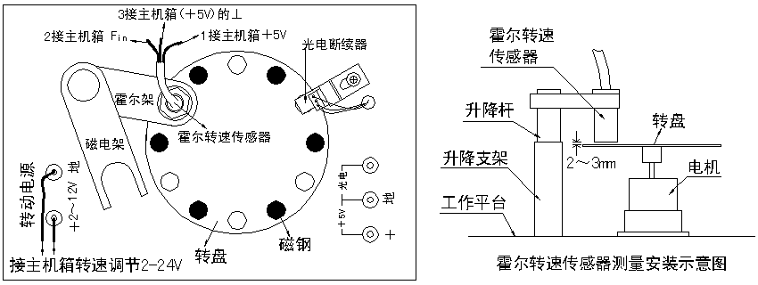
图5-5 霍尔转速传感器实验安装、接线示意图
实物接线图：
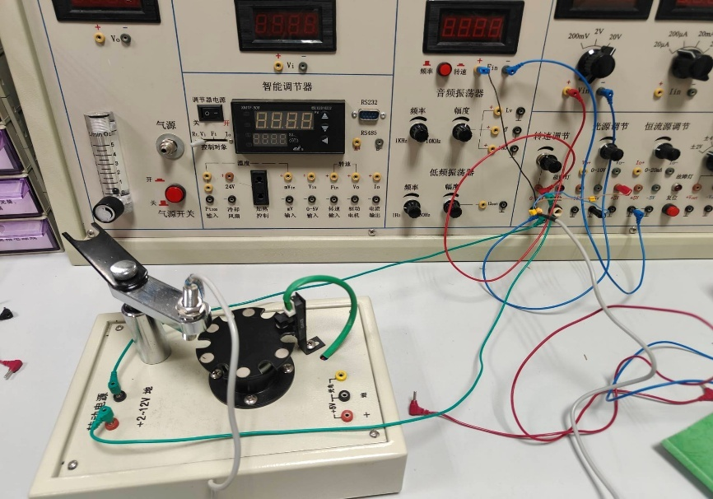
2、在接线以前，先合上主机箱电源开关，将主机箱中的转速调节电源2～24v旋钮调到最小（逆时针方向转到底），接入电压表（显示选择打到20v档），监测大约为１.25v；
关闭主机箱电源，将霍尔转速传感器、转动电源按图5-5所示分别接到主机箱的相应电源和频率／转速表（转速档）的Fin上。
3、合上主机箱电源开关，在小于12v范围内（电压表监测）调节主机箱的转速调节电源（调节电压改变电机电枢电压），观察电机转动及转速表的显示情况。
4、从2v开始记录，每增加1v相应电机转速的数据（待电机转速比较稳定后读取数据）。
表5-3
电压(V) | 2 | 3 | 4 | 5 | 6 | 7 | 8 | 9 | 10 | 11 | 12
转速(r/min) | 350 | 590 | 840 | 1050 | 1290 | 1530 | 1750 | 1990 | 2210 | 2440 | 2660
画出电机的ｖ～ｎ（电机电枢电压与电机转速的关系）特性曲线。

特性曲线：
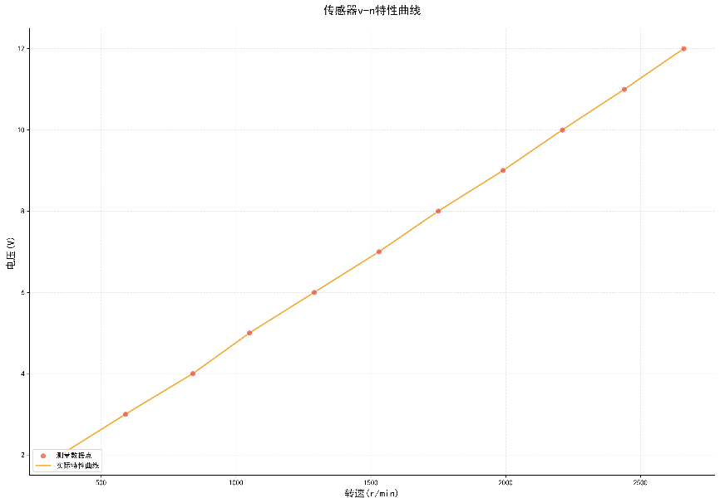
代码：
import numpy as np
import matplotlib.pyplot as plt
from scipy.optimize import curve_fit
import matplotlib
matplotlib.rcParams['font.sans-serif'] = ['SimHei', 'Microsoft YaHei', 'Arial Unicode MS', 'DejaVu Sans']
matplotlib.rcParams['axes.unicode_minus'] = False

import numpy as np

import numpy as np

def get_actual_data_from_image():
# 位移数据 (mm) - 从 0.0 到 5.5，步长 0.1
x_data = np.array([
350,590,840,1050,1290,1530,1750,1990,2210,2440,2660

], dtype=float)

# 电压数据 (V) - 根据最新表格数据更新
v_data = np.array([
2,3,4,5,6,7,8,9,10,11,12
], dtype=float)

return x_data, v_data

def linear_fit(x, a, b):
"""线性拟合函数"""
return a * x + b

def find_linear_regions(x_data, v_data, threshold=0.02):
"""
找到曲线中的线性区域
threshold: 非线性误差阈值，低于此值的区域被认为是线性的
"""
linear_regions = []

# 尝试不同的区间长度，从较长的区间开始
min_region_size = 5 # 最小区域大小
max_region_size = len(x_data) // 3 # 最大区域大小

# 使用滑动窗口方法，避免过多重叠区域
for region_size in range(max_region_size, min_region_size-1, -1):
step_size = max(1, region_size // 10) # 根据区域大小调整步长，避免过多重叠

for start_idx in range(0, len(x_data) - region_size + 1, step_size):
end_idx = start_idx + region_size
x_region = x_data[start_idx:end_idx]
v_region = v_data[start_idx:end_idx]

# 对该区域进行线性拟合
try:
popt, _ = curve_fit(linear_fit, x_region, v_region)
fitted_values = linear_fit(x_region, *popt)

# 计算该区域的非线性误差
deviations = np.abs(v_region - fitted_values)
max_deviation = np.max(deviations)
region_range = np.max(v_region) - np.min(v_region)

if region_range != 0:
non_linearity_error = (max_deviation / region_range) * 100
else:
non_linearity_error = float('inf')

# 如果非线性误差小于阈值，则认为是线性区域
if non_linearity_error < threshold * 100:
# 检查是否与已找到的区域重叠过多
is_overlapping = False
for existing_region in linear_regions:
overlap_start = max(start_idx, existing_region['start_idx'])
overlap_end = min(end_idx, existing_region['end_idx'])
overlap = max(0, overlap_end - overlap_start)

# 如果重叠部分超过当前区域的一半，则跳过
if overlap > (end_idx - start_idx) / 2:
is_overlapping = True
break

if not is_overlapping:
linear_regions.append({
'start_idx': start_idx,
'end_idx': end_idx,
'x_region': x_region,
'v_region': v_region,
'popt': popt,
'non_linearity_error': non_linearity_error,
'sensitivity': popt[0] # 斜率即为灵敏度
})
except:
continue

# 按照区域长度和线性度排序，优先选择较长且线性度更好的区域
linear_regions.sort(key=lambda x: (len(x['x_region']), -x['non_linearity_error']), reverse=True)

return linear_regions

def find_best_working_points(x_data, v_data, linear_regions):
"""
找到正负位移测量时的最佳工作点（线性段的中点）
"""
if not linear_regions:
return None, None

# 找到最长的线性区域作为主要线性区域
main_linear_region = linear_regions[0]

# 计算线性段的中点作为最佳工作点
mid_idx = (main_linear_region['start_idx'] + main_linear_region['end_idx']) // 2
best_working_point_x = x_data[mid_idx]
best_working_point_v = v_data[mid_idx]

# 找到线性区域的起始点和结束点
start_x = main_linear_region['x_region'][0]
start_v = main_linear_region['v_region'][0]
end_x = main_linear_region['x_region'][-1]
end_v = main_linear_region['v_region'][-1]

return {
'x': best_working_point_x,
'v': best_working_point_v,
'start': {'x': start_x, 'v': start_v},
'end': {'x': end_x, 'v': end_v},
'region': main_linear_region
}, linear_regions

def calculate_metrics_for_range(x_data, v_data, center_x, range_mm):
"""
计算指定测量范围内的灵敏度和线性度
"""
# 确定测量范围的起始和结束点
start_x = center_x - range_mm / 2
end_x = center_x + range_mm / 2

# 找到在范围内的数据点
mask = (x_data >= start_x) & (x_data <= end_x)
x_range = x_data[mask]
v_range = v_data[mask]

if len(x_range) < 2:
return None, None, None, None

# 进行线性拟合
try:
popt, _ = curve_fit(linear_fit, x_range, v_range)
fitted_values = linear_fit(x_range, *popt)

# 计算灵敏度（斜率）
sensitivity = popt[0]

# 计算非线性误差
deviations = np.abs(v_range - fitted_values)
max_deviation = np.max(deviations)
range_output = np.max(v_range) - np.min(v_range)

if range_output != 0:
non_linearity_error = (max_deviation / range_output) * 100
else:
non_linearity_error = 0

return sensitivity, non_linearity_error, x_range, fitted_values
except:
return None, None, None, None

def plot_xv_curve_pretty(x_data, v_data, range_1mm_metrics=None, range_3mm_metrics=None):
"""
绘制精美的X-V曲线
"""
fig, ax = plt.subplots(figsize=(14, 10))

# 设置图形样式
ax.spines['top'].set_visible(False)
ax.spines['right'].set_visible(False)
ax.spines['left'].set_linewidth(0.8)
ax.spines['bottom'].set_linewidth(0.8)

# 绘制数据点
ax.scatter(x_data, v_data, color='#e74c3c', s=60, alpha=0.7,
label='测量数据点', edgecolors='white', linewidth=0.8, zorder=3)

# 绘制实际曲线
ax.plot(x_data, v_data, color='#f39c12', linestyle='-', alpha=0.8,
linewidth=2, label='实际特性曲线', zorder=1)

ax.set_xlabel('转速(r/min)', fontsize=14, fontweight='bold')
ax.set_ylabel('电压(V)', fontsize=14, fontweight='bold')
ax.set_title('传感器v-n特性曲线', fontsize=16, fontweight='bold', pad=20)

# 将图例移到左下角，避免遮挡
ax.legend(fontsize=10, loc='lower left')
ax.grid(True, linestyle='--', alpha=0.3)

# 设置坐标轴范围
x_margin = (np.max(x_data) - np.min(x_data)) * 0.05
y_margin = (np.max(v_data) - np.min(v_data)) * 0.05
ax.set_xlim([np.min(x_data) - x_margin, np.max(x_data) + x_margin])
ax.set_ylim([np.min(v_data) - y_margin, np.max(v_data) + y_margin])

plt.tight_layout()
plt.savefig('experiment_result.png', dpi=300, bbox_inches='tight')
print("图表已保存为 experiment_result.png")
plt.show()

# 主程序
if __name__ == "__main__":
# 获取数据
x_data, v_data = get_actual_data_from_image() # 注意：这里使用原始电压值（V），不是mV

# 计算1mm和3mm测量范围的灵敏度和线性度
# 使用数据的中位数作为中心点
center_x = np.median(x_data)

# 计算以数据中位数为中心的1mm范围内的灵敏度和线性度
range_1mm_metrics = calculate_metrics_for_range(x_data, v_data, center_x, 1.0)

# 计算以数据中位数为中心的3mm范围内的灵敏度和线性度
range_3mm_metrics = calculate_metrics_for_range(x_data, v_data, center_x, 3.0)

# 绘制精美的X-V曲线
plot_xv_curve_pretty(x_data, v_data, range_1mm_metrics, range_3mm_metrics)
实验完毕，关闭电源。
五、思考题
1、利用霍尔元件测转速，在测量上是否有限制？
利用霍尔元件测量转速在原理上具有结构简单、非接触测量和抗污染能力强等优点，但在实际测量中仍然存在一定的限制。首先，霍尔元件的响应速度和带宽决定了其可测转速的上限，当转速过高、磁场变化频率超过霍尔器件的响应能力时，输出信号会出现幅值衰减或脉冲丢失，从而导致转速测量误差增大。其次，霍尔测量对磁场强度和稳定性较为敏感，如果磁钢磁力不足、气隙过大或安装位置偏移，会使霍尔元件无法可靠触发，尤其在低速或微速情况下容易出现漏计现象。此外，霍尔测量通常基于脉冲计数或周期测量方法，其测量精度还受到计数时间窗长度、采样频率以及电路抗干扰能力的影响，在存在电磁干扰或机械振动时，可能产生误触发或抖动。因此，霍尔元件测转速虽然适用于较宽转速范围，但在超高速、高精度或极低转速测量场合，需要通过选用高速霍尔器件、优化磁路结构和改进信号处理算法来克服其固有限制。
2、本实验装置上用了六只磁钢，能否用一只磁钢？
在原理上，利用霍尔元件进行转速测量只需一只磁钢即可实现，因为转速的本质是单位时间内转动一周的次数，只要每转产生一次有效脉冲，就能够计算转速。然而，在实验装置中采用六只磁钢通常是出于提高测量稳定性和精度的考虑。多磁钢布置可以使转轴每转产生多个脉冲，从而提高脉冲频率，在相同计数时间内获得更多的采样点，有效降低量化误差，特别是在低转速条件下，六磁钢方案能够显著改善分辨率和测量平滑性。此外，多磁钢还能减小单个磁钢磁性不均、安装误差或局部退磁对测量结果的影响，提高系统的可靠性。若只使用一只磁钢，虽然结构更简单，但在低速时脉冲间隔较长，测量响应变慢，且更容易受到噪声和抖动的干扰。因此，在对实时性和精度要求较高的实验装置中，通常采用多磁钢方案；而在转速较高、精度要求不高或结构受限的情况下，使用一只磁钢也是可行的，但需要相应调整信号处理和测量方法。

实验十九 磁电转速传感器转速测量实验
一、实验目的
了解磁电式测量转速的原理。
二、基本原理
基于电磁感应原理，N匝线圈所在磁场的磁通变化时，线圈中感应电势： 发生变化，因此当转盘上嵌入N个磁棒时，每转一周线圈感应电势产生N次的变化，通过放大、整形和计数等电路即可以测量转速。
三、实验器材
主机箱、磁电式传感器、转动源。
四、实验步骤
磁电式转速传感器测速实验除了传感器不用接电源外，其它完全与实验十七相同。

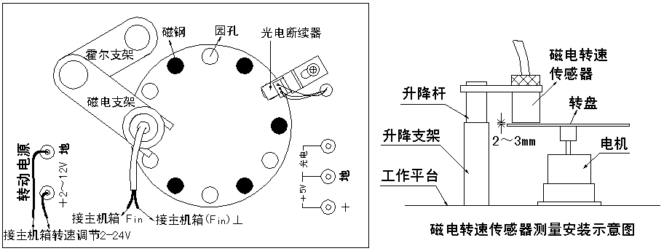
图5-6 磁电转速传感器实验安装、接线示意图
按图5-6接线，实验十七中的实验步骤做实验。
接线图：
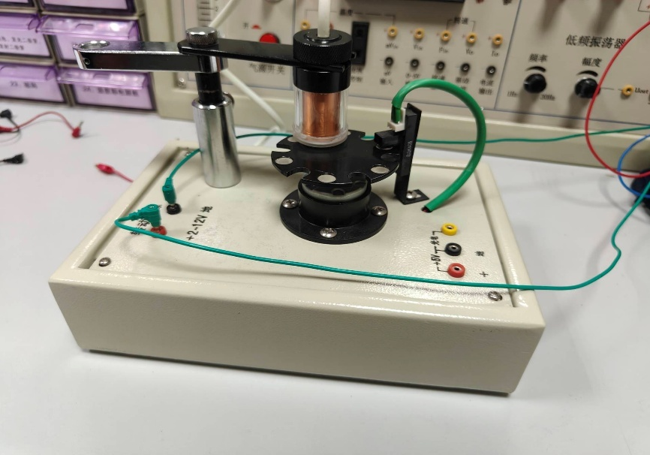
实验完毕，关闭电源。
画出电机的ｖ～ｎ（电机电枢电压与电机转速的关系）特性曲线。
实验完毕，关闭电源。
表5-4
电压（V） | 7 | 8 | 9 | 9.5 | 10 | 10.5 | 11 | 11.5 | 12 | 13
转速 | 1780 | 1980 | 2160 | 2270 | 2350 | 2460 | 2560 | 2650 | 2760 | 2960
特性曲线：
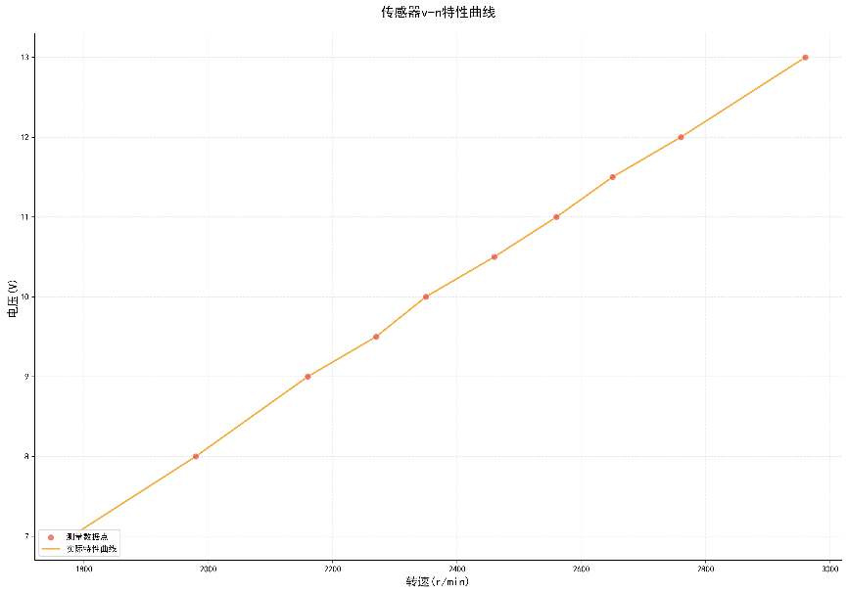
代码与实验十八中绘图代码相同。
五、思考题
为什么磁电式转速传感器不能测很低速的转动，能说明理由吗？
磁电式转速传感器在测量很低转速时存在明显局限，其根本原因在于该类传感器的输出信号直接依赖于磁通量随时间的变化率。磁电式转速传感器通常由永磁体和感应线圈组成，当被测转子转动时，磁场在感应线圈中发生周期性变化，根据法拉第电磁感应定律，线圈中感应电动势的大小与磁通量变化率成正比。转速较高时，磁通变化快，感应电压幅值较大，信号清晰，易于后续放大和整形；而在低速甚至微速转动条件下，磁通变化非常缓慢，感应电动势幅值显著减小，往往接近甚至低于传感器本身的噪声电平和放大电路的零漂、热噪声水平，导致信号信噪比极低，难以可靠检测和判别。此外，磁电式传感器输出为交流信号，其幅值和频率同时随转速降低而下降，在低速下不仅脉冲间隔变长，而且波形容易发生畸变，给整形和计数带来困难。再加上线圈电阻、电感及负载电路的影响，低频、低幅值信号更容易被滤波和衰减，因此磁电式转速传感器在原理上不适合测量很低转速的转动，通常更适用于中高速旋转场合，而低速测量则更常采用霍尔式或光电式等对转速变化不依赖于磁通变化率的传感方案。

实验三十五 光电转速传感器的转速测量实验
一、实验目的
了解光电转速传感器测量转速的原理及方法。
二、基本原理
光电式转速传感器有反射型和透射型二种。
本实验装置是透射型的（光电断续器），传感器端部二内侧分别装有发光管和光电管，发光管发出的光源透过转盘上通孔后由光电管接收转换成电信号，由于转盘上有均匀间隔的 6 个孔，转动时将获得与转速有关的脉冲数，将脉冲计数处理即可得到转速值。
三、实验器材
主机箱、转动源 、光电转速传感器—光电断续器（已装在转动源上）。
四、实验步骤
1、将主机箱中的转速调节 0～24V 旋钮旋到最小（逆时针旋到底）并接上电压表；再按图
7-12所示接线。将主机箱中频率／转速表的切换开关切换到转速处。
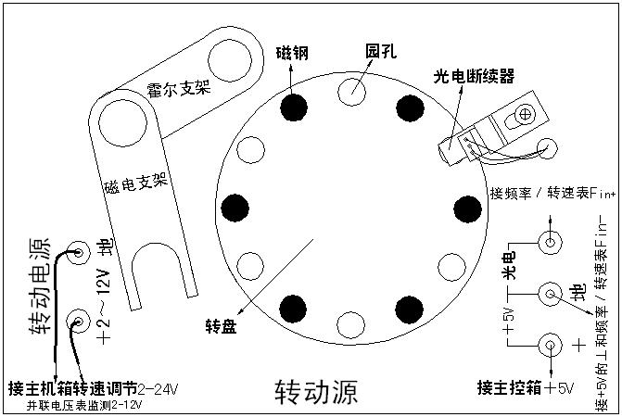
图7-12 光电传感器测速实验
实物接线图：
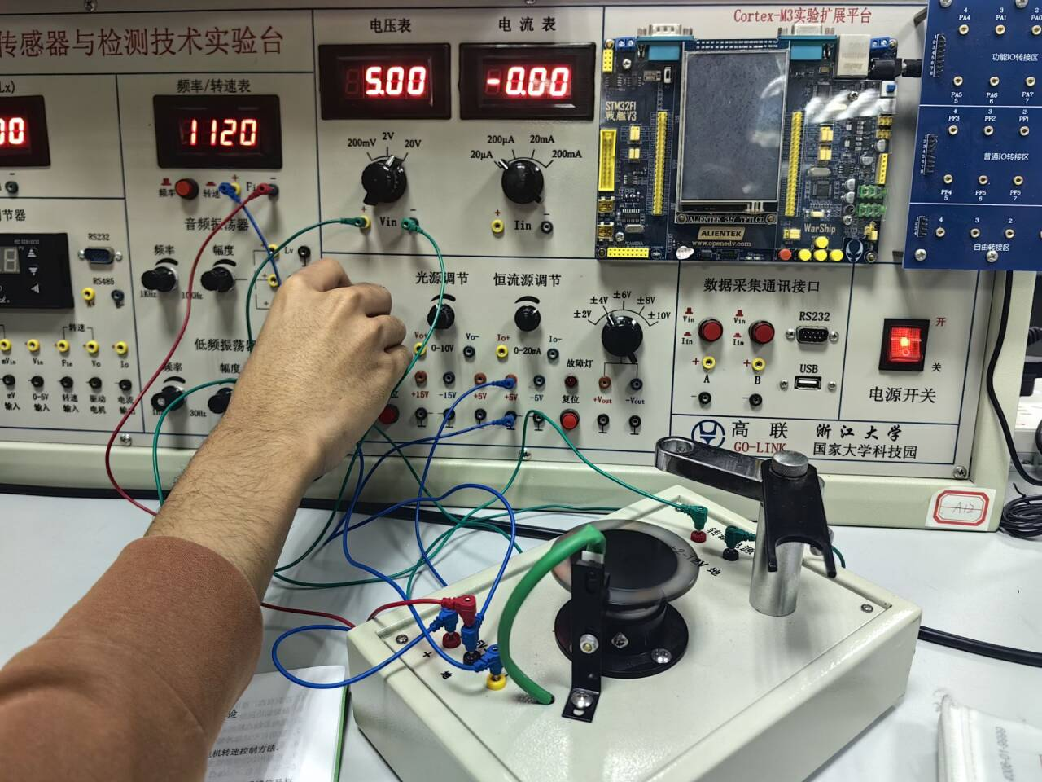
2、检查接线无误后，合上主机箱电源开关。
在小于 12V 范围内（电压表监测），调节主机箱的转速调节电源（即调节电机电枢电压），观察电机转动及转速表的显示情况。
3、从 2V 开始每增加 1V 记录相应电机转速的数据（待转速表显示比较稳定后读取数据）。
画出电机的 V-ｎ特性曲线（电机电枢电压与电机转速的关系）。
实验完毕，关闭电源。
数据表格：
电压（V） | 2 | 3 | 4 | 5 | 6 | 7 | 8 | 9 | 10 | 11 | 12
转速（r/min） | 405 | 640 | 880 | 1120 | 1370 | 1600 | 1830 | 2070 | 2300 | 2540 | 2780
特性曲线：
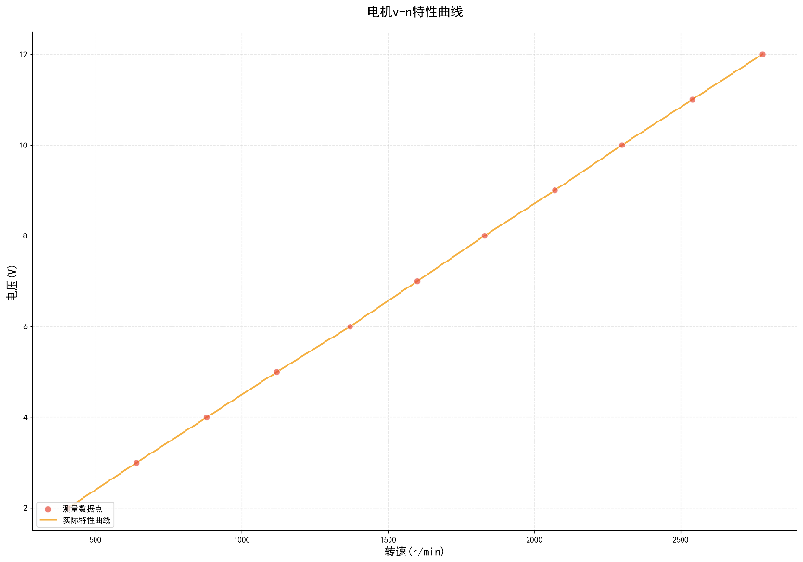
五、思考题
已进行的实验中用了多种传感器测量转速，试分析比较一下哪种方法最简单、方便。
1.霍尔转速传感器与光电转速传感器的比较
（1）霍尔转速传感器：
工作原理：霍尔转速传感器通过检测磁场的变化来测量转速。通常，它包含一个霍尔元件和一个磁铁，当磁铁旋转时，霍尔元件检测到磁场的变化，从而计算转速。
优点：霍尔传感器对环境的抗干扰能力较强，可以在恶劣的环境下工作，如高温、油污等。它们通常比较耐用，且响应速度快。
缺点：需要在被测物体上安装磁铁，这可能会对某些应用造成不便。此外，霍尔传感器的测量精度可能受到磁场强度和距离的影响。
（2）光电转速传感器：
工作原理：光电转速传感器通过检测光信号的变化来测量转速。通常，它包含一个光源和一个光敏元件，当被测物体上的缝隙或标记通过光源和光敏元件之间时，光敏元件检测到光信号的变化，从而计算转速。
优点：光电传感器非接触式测量，不会对被测物体造成磨损，适用于高精度测量。它们可以测量非常高速的旋转物体。
缺点：对环境光敏感，可能受到强光的干扰。此外，需要被测物体上有适合的标记或缝隙，这可能需要额外的设置工作。
霍尔转速传感器只需要一个磁铁和一个传感器，不需要在被测物体上做标记，安装最为简单方便（对于需要高精度测量的应用，光电转速传感器可能更合适，因为其提供了非接触式测量和高精度的优势，需根据实际场景选用合适的测量仪器）。

实验三十六 光电传感器控制电机转速实验
- 实验目的
了解智能调节器和光电传感器（光电断续器—光耦）的应用，学会智能调节器的使用。
二、实验原理
利用光电传感器检测到的转速频率信号经 F/V 转换后作为转速的反馈信号，该反馈信号与智能人工调节仪的转速设定比较后进行数字 PID 运算，调节电压驱动器改变直流电机电枢电压，使电机转速趋近设定转速（设定值：400 转／分～2200 转／分）。
转速控制原理框图如图7-13所示。
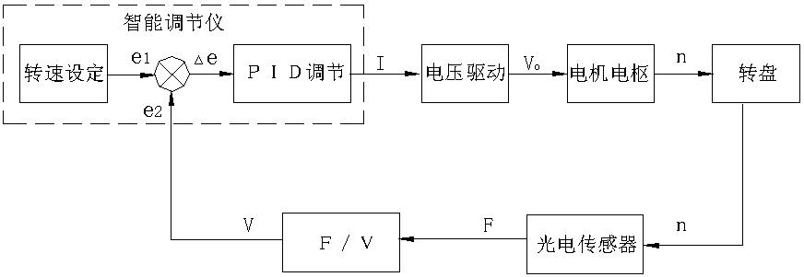
图7-13 转速控制原理框图
- 实验器材
主机箱、转动源。
- 调节仪简介
（一)概述
主机箱中所装的调节仪表为人工智能工业调节仪，该仪表由单片机控制，具有热电阻、热电偶、电压、电流、频率、TTL 电平等多种信号自由输入（通过输入规格设置），手动自动切换，主控方式在传统 PID 控制算法基础上，结合模糊控制理论创建了新的人工智能调节 PID 控制算法，在各种不同的系统上，经仪表自整定的参数大多数能得到满意的控制效果，具有无超调，抗扰动性强等特点。
此外该仪表还具有良好的人机界面，仪表能根据设置自动屏蔽不相应的参数项，使用户更觉简洁便易接受。
（二）主要技术指标
1、基本误差：≤±0.5%F.S±1 个字，±0.3%F.S±1 个字
2、冷端补偿误差：≤±2.0℃
3、采样周期：0.5 秒
4、控制周期：继电器输出与阀位控制时的控制周期为 2~120 秒可调，其它为 2 秒。
5、报警输出回差（不灵敏区）：0.5 或 5
6、继电器触点输出：AC250V/7A（阻性负载）或 AC250V/0.3A（感性负载）
7、驱动可控硅脉冲输出：幅度 ≥3V，宽度 ≥50μS 的过零或移相触发脉冲（共阴）
8、驱动固态继电器信号输出：驱动电流 ≥15mA，电压 ≥9V
9、连续PID调节模拟量输出：0 ~10mA（负 载 500 ± 200Ω），4 ~20mA（负 载250±100Ω），或0~5V（负载≥100kΩ），1~5V（负载≥100kΩ）
10、电源：AC90V~242V（开关电源），50/60Hz，或其它特殊定货
11、工作环境：温度 0~50.0℃，相对湿度不大于 85%无腐蚀性气体及无强电磁干扰的场所
（三）调节仪面板说明
面板上有 PV 测量显示窗、SV 给定显示窗、4 个指示灯窗和 4 个按键组成。
面板：1、PV — 测量值显示窗； 2、SV — 给定值显示窗； 3、AT — 自整定灯；
4、ALM1 — AL1动作指示灯； 5、ALM2 — 手动指示灯（兼程序运行指示灯）；
6、OUT — 调节控制输出指示灯； 7、SE T— 功能键；
8、◄ — 数据移位（兼手动／自动切换及参数设置进入）；
9、▼ — 数据减少键（兼程序运行／暂停操作）；
10、▲ — 数据增加键（兼程序复位操作）。
（四）参数代码及符号（仪表根据设置只开放表中相对应的参数项）
序号 | 符 号 | 名 称 | 说 明 | 取值范围 | 出厂值
0 | SP | 给定值 | 控制参量设定值 | 仪表量 50.0  程范围 | 50.0
1 | AL-1 | 第一报警 | 测量值大于 AL-1 值时仪表将产生上限报警。  测量值小于ALM1（固定 0.5）值时，仪表将解除上限报警。 | 同上 | 0.0
2 | Pb | 传感器  误差修正 | 当测量传感器引起误差时，可以用此值修正 | 0~±20.0 | 0.0
3 | P | 速率参数 | P值类似常规 PID 调节器的比例带，但变化相反。  P 值越大，比例、微分的作用成正比增强；P 值越小，比例、微分的作用相应减弱。  P 参数值与积分作用无关。  设置 P=0 仪表转为二位式控制。 | 1~9999 | 100
4 | I | 保持参数 | I 参数值主要决定调节算法中的积分作用，与常规 PID 算法中的积分时间类同。  I 值越小，系统积分作用越强；  I 值越大,积分作用越弱。  设置 I=0 时，系统取消积分作用，仪表成为一个 PD 调节器。 | 0~3000 | 500
5 | d | 滞后时间 | D参数对控制的比例、积分、微分均起影响作用。  D越小，则比例和积分作用均成正比增强；反之，D越大，则比例和积分作用均减弱，而微分作用相对增强。  此外D还影响超调抑制功能的发挥，其设置对控制效果影响很大。 | 0~2000S | 100S
6 | FILT | 滤波系数 | 为仪表一阶滞后滤波系数，其值越大，抗瞬间干扰性能越强，但响应速度越滞后，对压力、流量控制其值应较小，对温度、液位控制应相对较大。 | 0~99 | 20
7 | dp | 小数点  位置 | 当仪表为电压或电流输入时，其显示上限、显示下限、小数点位置及单位均可由厂家或用户自由设定。其中当 dp=0 时小数点在个位不显示；  当 dp=1～3 时，小数点依次在十位、百位、千位。  当仪表为热电偶或热电阻输入时， 如果dp=0，小数点在个位不显示；  如果dp=1时，小数点在十位。 | 0~3 | 0或1  或按  需求定
8 | outH | 输出上限 | 当仪表控制为电压或电流输出（如控制阀位时），仪表具有最小输出和最大输出限制功能。 | outL~200 | 按需  求定
9 | outL | 输出下限 | 同上 | 0~outH | 按需  求定
10 | AT | 自整定  状态 | 0：关闭；1：启动 | 0~1 | 0
11 | LocK | 密码锁 | 为0时，允许修改所有参数；  为1时，只允许修改给定值（SP）；  大于1时，禁止修改所有参数。 | 0~50 | 0
12 | Sn | 输入方式 | Cu50：50.0～150.0 ℃；  Pt100（Pt1）：–199.9～200.0℃；  Pt100（Pt2）–199.9～600.0℃；  K：-30.0～1300℃；  E：-30.0～700.0℃；  J：-30.0～900.0℃；  T：-199.9～400.0℃；  S：-30～1600℃；  R：-30.0～1700.0℃；  WR25：-30.0～2300.0℃；  N：-30.0～1200.0℃；  0～50MV；10～50MV；0～5V(0～10MA)；1～5V(4～20MA)；频率f；转速u | 分度号 | 按需  求定
13 | OP-A | 主控  输出方式 | “0”无输出； “1”继电器输出；  “2”固态继电器输出；  “3”过零触发； “4”移相触发；  “5”0～10mA 或 0～5V；  “6”4～20mA 或 1～5V；  “7”阀位控制 | 0~7
14 | OP-B | 副控  输出方式 | “0“无输出；  “1”RS232或RS485通讯信号 | 0~4
15 | ALP | 报警方式 | “0”无报警； “1”上限报警；  “2”下限报警； “3”上下限报警；“4”正偏差报警； “5”负偏差报警；“6”正负偏差报警；  “7”区间外报警；“8”区间内报警；“9”上上限报警；“10”下下限报警。 | 0~10
16 | COOL | 正反控制选择 | 0：反向控制，如加热；  1：正向控制，如制冷。 | 0~1 | 0
17 | P-SH | 显示上限 | 当仪表为热电偶或热电阻输入时， 显示上限、显示下限决定了仪表的给定值、报警值的设置范围，但不影响显示范围。  当仪表为电压、电流输入时，其显示上限、显示下限决定了仪表的显示范围，其值和单位均可由厂家或用户自由决定。 | P-SL  ~  9999 | 按需  求定
18 | P-SL | 显示下限 | 同上 | -1999  ~  P-SH | 按需  求定
19 | Addr | 通讯地 址 | 仪表在集中控制系统中的编号 | 0~63 | 1
20 | bAud | 通讯波  特率 | 1200；2400；4800；9600 |  | 9600
（五）参数及状态设置方法
1、第一设置区
上电后，按 SET 键约 3 秒，仪表进入第一设置区，仪表将按参数代码 1～20 依次在上显示窗显示参数符号，下显示窗显示其参数值。
此时分别按 ◄ 、▼、▲三键可调整参数值，长按▼或▲可快速加、减，调好后按 SET 键确认保存数据，转到下一参数继续调完为止。
长按 SET 将快捷退出，也可按 SET +◄直接退出。
如设置中途间隔 10 秒未操作，仪表将自动保存数据，退出设置状态。
仪表第 11 项参数 LoCK 为密码锁，为 0 时允许修改所有参数，为 1 时只允许修改第二设置区的给定值“SP”，大于 1 时禁止修改所有参数。用户禁止将此参数设置为大于 50, 否则将有可能进入厂家测试状态。
2、第二设置区
上电后，按▲键约 3 秒，仪表进入第二设置区，此时可按上述方法修改设定值“SP”。
3、手动调节
上电后，按 ◄ 键约 3 秒进入手动调整状态，下排第一字显示“H”，此时可设置输出功率的百分比，再按 ◄ 键约 3 秒退出手动调整状态。
当仪表控制对象为阀门时，手动值>50 为正转，否则为反转。输出的占空比固定为100%。
4、常规运行时切换显示
在常规运行时，上显示窗显示测量值，下显示窗显示设定值 SV。按 ▼ 键，下显示窗切换成显示主控输出值，此时第 1 数码管显示“F”，后三位显示 0～100 的输出值。

（六） 自整定方法
仪表首次在系统上使用，或者环境发生变化，发现仪表控制性能变差，则需要对仪表的
某些参数如 P、I、D 等数据进行整定，省去过去由人工逐渐摸索调整，且难以达到理想效果
的繁琐工作，具体时间根据工况长短不一。
以温度控制（反向）为例，方法如下：
首先设置好给定值后将自整定参数AT设置为1，A-M灯开始闪烁，仪表进入自整定状态，
此时仪表为两位式控制方式，仪表经过三次震荡后，自动保存整定的P、I、D参数，A-M灯熄灭，自整定过程全部结束。
注：①一旦自整定开启后，仪表将禁止改变设定值。
②仪表整定时中途断电，因仪表有记忆功能，下次上电会重新开始自整定。
③自整定中，如需人为退出，将自整定参数 AT 设置为 0 即可，但整定结果无效。
④按正确方法整定出的参数适合大多数系统，但遇到极少数特殊情况控制不够理想
时，可适当微调 P、I、D 的值。人工调节时，注意观察系统响应曲线，如果是短周
期振荡（与自整定或位式控制时振荡周期相当或约长），可减小 P（优先），加大 I 及
D；如果是长周期振荡（数倍于位式控制时振荡周期），可加大 I（优先），加大 P、
D；如果是无振荡而有静差,可减小 I（优先），加大 P；如果是最后能稳定控制但时
间太长，可减小 D（优先），加大 P，减小 I。
调试时还可采用逐试法，即将 P、I、D 参数之一增加或减少 30～50%，如果控制效果变好，则继续增加或减少该参数，否则往反方向调整，直到效果满意为止，一般先修改 P，其次为 I，还不理想则最后修改 D 参数。修改这三项参数时，应兼顾过冲与控制精度两项指标。
输出控制阀门时，因打开或关闭周期太长，如自整定结果不理想，则需在出厂值基础上
人工修改PID参数（一般在出厂值基础上加大P，减小I及为了避免阀门频繁动作而应将D调得较小）。
（七）通讯
1、接口规格
为与 PC 机或 PLC 编控仪联机以集中监测或控制仪表，仪表提供 232、485 两种数字通讯接口，光电隔离。
其中采用 232 通讯接口时上位机只能接一台仪表，三线连接，传输距离约15 米；采用 485 通讯接口时上位机需配一只 232-485 的转换器，最多能接 64 台仪表，二线连接，传输距离约一千米。
2、通讯协议
⑴ 通讯波特率
为 1200、2400、4800、9600 四档可调，数据格式为 1 个起始位、8 个数据位、2 个停止位，无校验位。
⑵ 上位机发读命令
（地址代码+80H）+（地址代码+80H）+〔52H（读）〕+（要读的参数代码）+（00H）+
（00H）+〔校验和（前六字节的和/80H 的余数）〕
⑶ 上位机发写命令
（地址代码+80H）+（地址代码+80H）+〔57H（写）〕+（要写的参数代码）+（参数值高
8 位）+（参数值低 8 位）+〔校验和（前六字节的和/80H 的余数）〕
⑷ 仪表返回
（测量值高 8 位）+（测量值低 8 位）+（参数值高 8 位）+（参数值低 8 位）+（输出值）+（仪表状态字节）+〔校验和（前六字节的和/80H 的余数）〕
⑸ 上位机对仪表写数据的程序段应按仪表的规格加入参数限幅功能，以防超范围的数据写入仪表，使其不能正常工作，各参数范围见“（四）参数代码及符号”。
⑹ 上位机发读或写指令的间隔时间应大于或等于 0.3 秒，太短仪表可能来不及应答。
⑺ 仪表未发送小数点信息，编上位机程序时应根据需要设置。
⑻ 测量值为 32767（7FFFH）表示 HH（超上量程），为32512（7F00H）表示 LL（超下量程）。
⑼ 其它
① 每帧数据均为 7 个字节，双字节均高位在前，低位在后。
② 仪表报警状态字节为：
0 | 0 | 0 | 0 | 0 | 0 | AL1 | AL2
位状态=1 为报警，=0 为非报警。
五、实验步骤
1、设置调节器转速控制参数
按图7-15示意接线。检查接线无误后，合上主机箱上的总电源开关。
将控制对象开关拨到 Fi 位置后再合上调节器电源开关。
仪表上电后，仪表的上显示窗口（PV）显示随机数或 HH 或 LL；下显示窗口（SV）显示控制给定值（实验值）。
按 SET键并保持约 3 秒钟，即进入参数设置状态。
在参数设置状态下按 SET 键，仪表将按参数代码 1～20 依次在上显示窗显示参数符号，下显示窗显示其参数值，此时分别按 ◄、▼、▲三键可调整参数值，长按▼或▲可快速加或减, 调好后按 SET 键确认保存数据，转到下一参数继续调完为止。
长按 SET 将快捷退出, 也可按 SET +◄ 直接退出。如设置中途间隔 10 秒未操作，仪表将自动保存数据，退出设置状态。

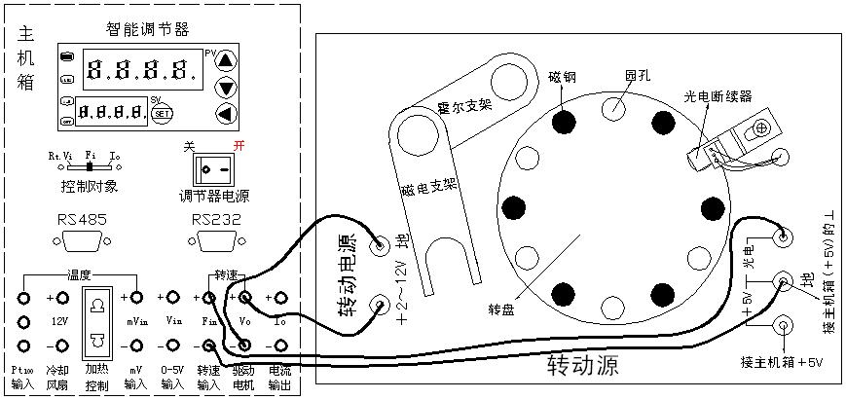
图7-15 控制电机转速实验接线示意图
实物接线：
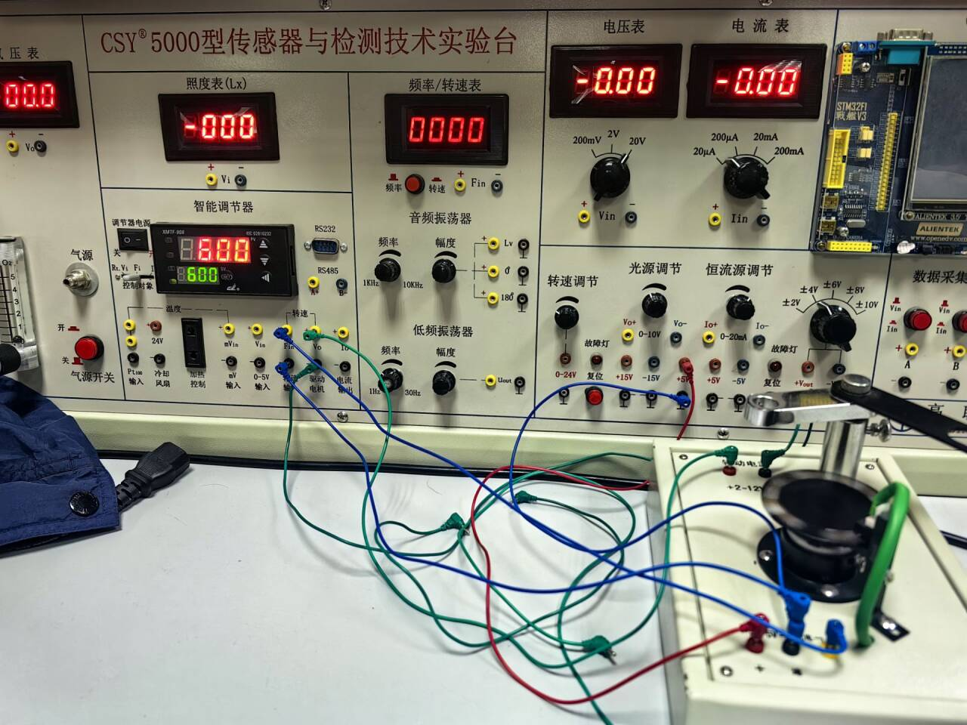
2、设置转速控制参数方法步骤
（1）首先设置 Sn （输入方式）
按住 SET 键约 3 秒钟，仪表进入参数设置状态，PV 窗显示 AL-1（上限报警）。再按 SET 键 11 次，PV 窗显示 Sn （输入方式），按▼、▲键可调整参数值，使 SV 窗显示 u。
（2）再按 SET 键， PV 窗显示 oP-A （主控输出方式），按▼、▲键修改参数值，使 SV 窗
显示 5。
（3）再按 SET 键，PV 窗显示 oP-b （副控输出方式），按▼、▲键修改参数值，使 SV 窗显示 1。
（4）再按 SET 键，PV 窗显示 ALP （报警方式），按▼、▲键修改参数值，使 SV 窗显示 1。
（5）再按 SET 键，PV 窗显示 CooL （正反控制选择），按▼键，使 SV 窗显示 0。
（6）再按 SET 键，PV 窗显示 P-SH （显示上限），长按▲键修改参数值，使 SV 窗显示 9999。
（7）再按 SET 键，PV 窗显示 P-SL （显示下限），长按▼键修改参数值，使 SV 窗显示 0。
（8）再按 SET 键，PV 窗显示 Addr （通讯地址），按 ◄、▼、▲三键调整参数值，使 SV 窗显示 1。
（9）再按 SET 键，PV 窗显示 bAud （通讯波特率)），按 ◄、▼、▲三键调整参数值，使使SV 窗显示 9600。
（10）长按 SET 键快捷退出，再按住 SET 键保持约 3 秒钟，仪表进入参数设置状态，PV 窗
显示 AL-1（上限报警）；按 ◄、▼、▲三键可调整参数值，使 SV 窗显示 2500。
（11）再按 SET 键，PV 窗显示 Pb （传感器误差修正），按▼、▲键可调整参数值，使 SV窗显示 0。
（12）再按 SET 键，PV 窗显示 P （速率参数），按 ◄、▼、▲键调整参数值，使 SV 窗显示1。
（13）再按 SET 键，PV 窗显示 I （保持参数），按 ◄、▼、▲三键调整参数值，使 SV 窗显示 950。
（14）再按 SET 键，PV 窗显示 d （滞后时间），按 ◄、▼、▲键调整参数值，使 SV 窗显示10。
（15）再按 SET 键，PV 窗显示 FILt （滤波系数），按▼、▲、键可修改参数值，使 SV 窗显示 1。
（16）再按 SET 键，PV 窗显示 dp （小数点位置），按▼、▲键修改参数值，使 SV 窗显示 0。
（17）再按 SET 键，PV 窗显示 outH （输出上限），按 ◄、▼、▲三键调整参数值，使 SV窗显示 200。
（18）再按 SET 键，PV 窗显示 outL （输出下限），长按▼键，使 SV 窗显示 0 后释放▼键。
（19）再按 SET 键，PV 窗显示 At （自整定状态），按▼键，使 SV 窗显示 0。
（20）再按 SET 键，PV 窗显示 LoCK （密码锁），按▼键，使 SV 窗显示 0。
（21）长按 SET 键快捷退出，转速控制参数设置完毕。
3、按▲键约 3 秒，仪表进入“SP”设定值（实验给定值）设置，此时可按上述方法按 ◄、▼、▲三键在 400～2200 转／分范围内任意设定实验给定值（SV 窗显示给定值，如 1000 转／分钟），观察 PV 窗测量值的变化过程（最终在 SV 设定值调节波动）。
4、做其它任意一个转速值控制实验时，只要重新设置“SP”给定值（其它参数不要改变）。
设置方法：
按住▲键约 3 秒，仪表进入“SP”给定值（实验值）设置，此时可按 ◄、▼、▲三键修改给定值，使 SV 窗显示值为新做的转速控制实验值，进入控制电机转速过程，观察 PV 窗测量值的变化过程。
变化过程：按照给定的P，I，D值进行实验，测量值的调节速度（上升时间t_{r}）较快，超调量中等（设置从转速400调至转速500，调节时间约为5s，调节过程中出现的最大值为610，振荡幅度适中，稳态误差几乎为0），具有不错的动态性能与稳态性能。
六、思考题
按 SET 键并保持约 3 秒钟，即进入参数设置状态，仅仅大范围改变控制参数 P 或 I 或 d 的其中一个设置值（其它任何参数的设置值不要改动），观察 PV 窗测量值的变化过程。这说明了什么问题?
我们采用控制变量法进行实验，分别维持P,I,D参数中的其中两个不变，改变其中一个，观察参数改变时系统调节过程中转速的变化情况。
改变P（从1改为10，大幅增加比例部分），我们发现调节速度大幅加快，超调量非常大（设置从转速600调至800，调节时间不足3s，调节过程出现的最大值高至2000，最小值低至340，振荡幅度非常大，测量值迟迟不收敛）。
改变I（从950改为300），我们发现调节速度减慢，超调量减小（设置从转速800调至1000，调节时间超过10s，调节过程出现的最大值为1020，振荡幅度很小）。
改变D（从10改为50），我们发现系统调节的“制动”时间显著提前，经常在未到达设定值时就向反方向降低，调节时间变长。（调节过程：1000->1060->1020->1100->1060->1140->1020->1160->1140->1200->1190）
上面的现象说明了改变参数后系统状态发生了变化：比例项过载导致系统增益远超稳定极限，引发了由于过度修正带来的剧烈振荡与失稳；积分项的减弱虽然缓解了超调，但也因对累积误差的敏感度不足而牺牲了动态响应速度；而微分项过强则产生了“过阻尼”效应，其预判制动作用超出了系统加速的需求，导致调节过程在未达标前就因过度敏感而变得迟缓。
实验完毕，关闭电源。

